Henryk Kania kibicuje polskim piłkarzom
Zakłady Mięsne Henryk Kania S.A. rozpoczęły kampanię reklamową na łamach portalu Onet.pl i „Przeglądu Sportowego”. Firma promuje swoje produkty, a zaczęła od kabanosów.

„Dogrywka. Śniadanie z kadrą” – to nowy, cykliczny program w Onet.pl zapowiadający i podsumowujący mecze reprezentacji Polski w ramach eliminacji do Mistrzostw Świata w Rosji. Prowadzącym jest znany dziennikarz sportowy Michał Pol, który zaprasza do studia ekspertów. Pierwszy odcinek kibice obejrzeli 12 listopada, a kolejne emitowane będą przy okazji każdego meczu naszej kadry. W minioną sobotę, gośćmi Pola byli Maciej Szczęsny i Andrzej Strejlau.

Zakłady Mięsne Henryk Kania są wyłącznym partnerem programu „Dogrywka. Śniadanie z kadrą”. Współpraca obejmuje m.in. lokowanie produktu oraz billboardy sponsorskie i banery reklamowe w sekcji sportowej Onet.pl. Działania te są wspierane na łamach „Przeglądu Sportowego”. – Henryk Kania kibicuje polskim piłkarzom. A nieodłącznym elementem kibicowania są przekąski. Wszyscy lubimy przegryźć małe co nieco podczas oglądania meczów, czy też takich programów jak „Dogrywka. Śniadanie z kadrą”. Nasze produkty, na czele z kabanosami, sprawdzą się w tej roli perfekcyjnie – mówi Dominika Rąba, v-ce prezes zarządu Zakładów Mięsnych Henryk Kania.

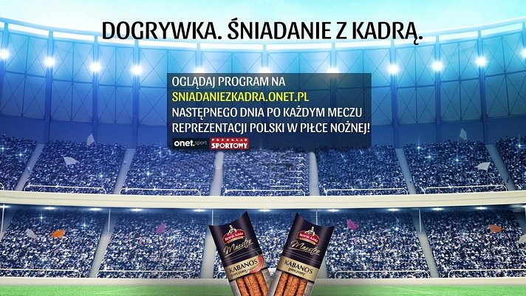

ZM Henryk Kania to wiodący producent wyrobów wędliniarskich oraz mięsa konfekcjonowanego w Polsce. Firma została założona w 1990 roku w regionie o XIX-wiecznej tradycji rzemiosła masarskiego, gdzie od lat skupiał się przemysł mięsny. Zakłady Henryk Kania oferują szeroki wachlarz produktów z obszaru marek własnych i prywatnych. Głównymi odbiorcami jej produktów są sieci handlowe w kraju i za granicą, a do wiodącego asortymentu należą m.in. kabanosy. Ich sztandarowa linia oferowana pod marką Maestro urosła 5,1% wartościowo i 23,1% ilościowo r/r (I poł. 2015 vs I poł. 2016). O 1,8 p.p. wzrosła także penetracja rynku, co oznacza, że produkty dotarły do jeszcze większej liczby klientów niż przed rokiem w analogicznym okresie. Firma sprzedała kabanosy o łącznej wartości blisko 32 mln zł.

